
МИНИСТЕРСТВО НАУКИ И ВЫСШЕГО ОБРАЗОВАНИЯ РОССИЙСКОЙ ФЕДЕРАЦИИ
ФЕДЕРАЛЬНОЕ ГОСУДАРСТВЕННОЕ БЮДЖЕТНОЕ
ОБРАЗОВАТЕЛЬНОЕ УЧРЕЖДЕНИЕ ВЫСШЕГО ОБРАЗОВАНИЯ
«ДОНСКОЙ ГОСУДАРСТВЕННЫЙ ТЕХНИЧЕСКИЙ УНИВЕРСИТЕТ»
(ДГТУ)

Факультет «Информатика и вычислительная техника»
Кафедра «Кибербезопасность информационных систем»

Лабораторная работа № 5
по дисциплине: «Теория псевдослучайных генераторов»
на тему: «Методика оценки качества ГПСП. Графический тест: Гистограмма распределения элементов»

Выполнил обучающийся гр. ВКБ41
Приходько М.А.

Проверила:
Ст. пр. Артамонова Е.А.

Ростов-на-Дону
2025
Лабораторная работа № «5»
Вариант № 17
Задание.
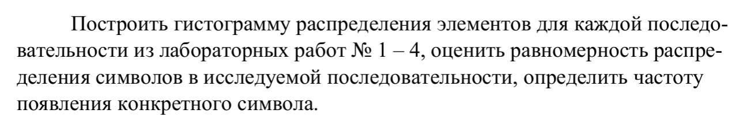
Результат программы.
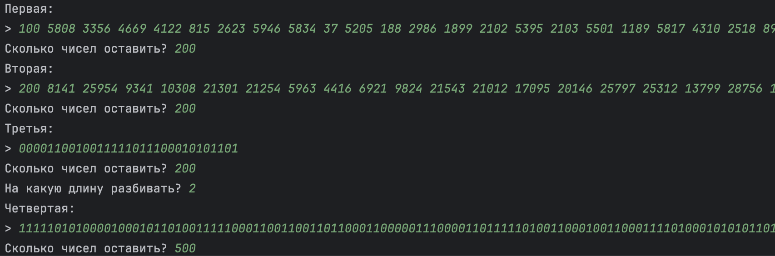
Рисунок 1 – Результат программы.
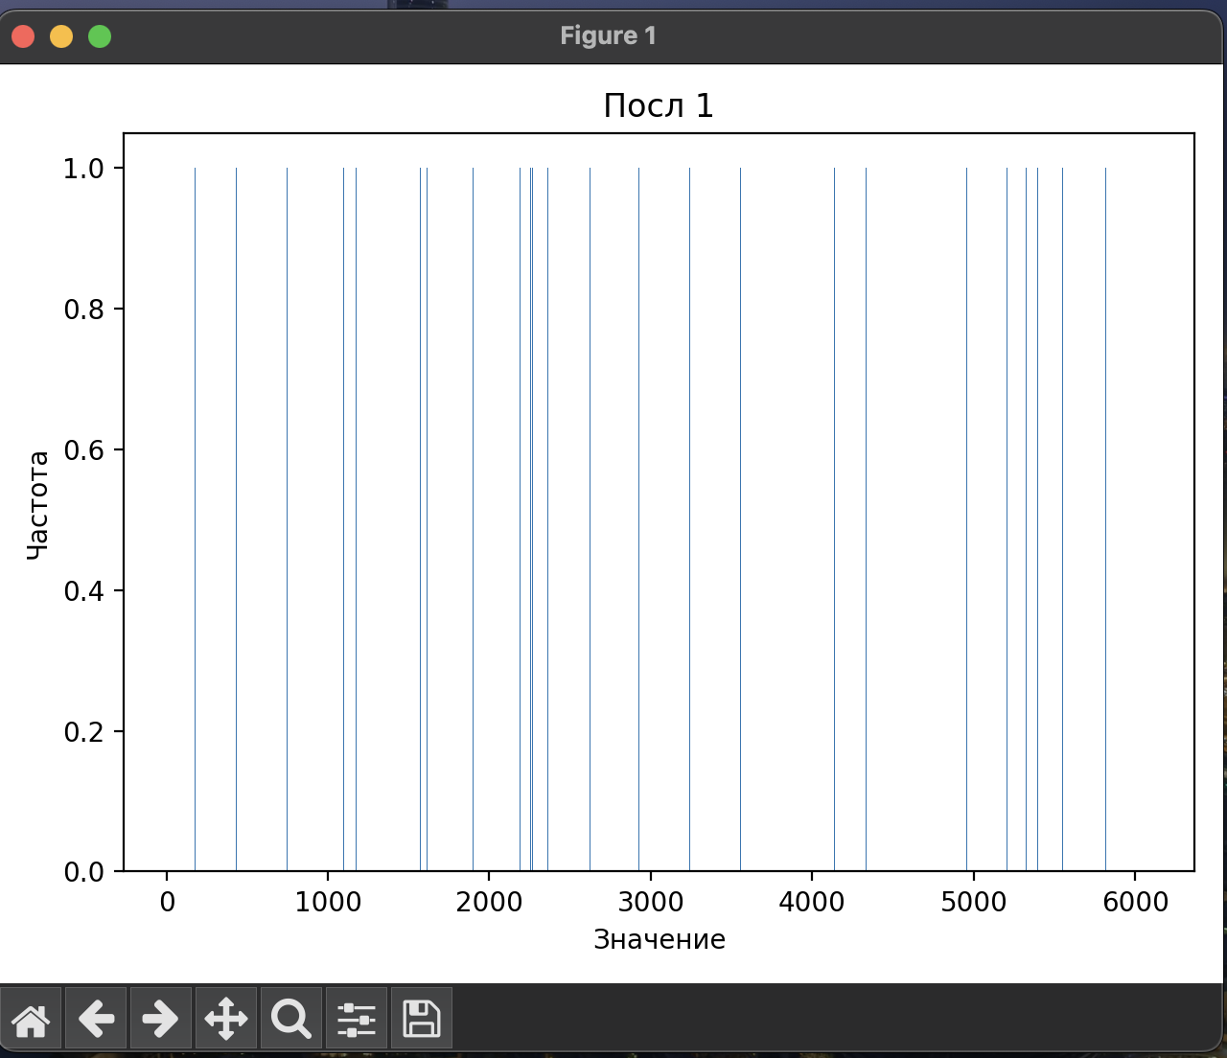
Рисунок 2 – Результат программы.

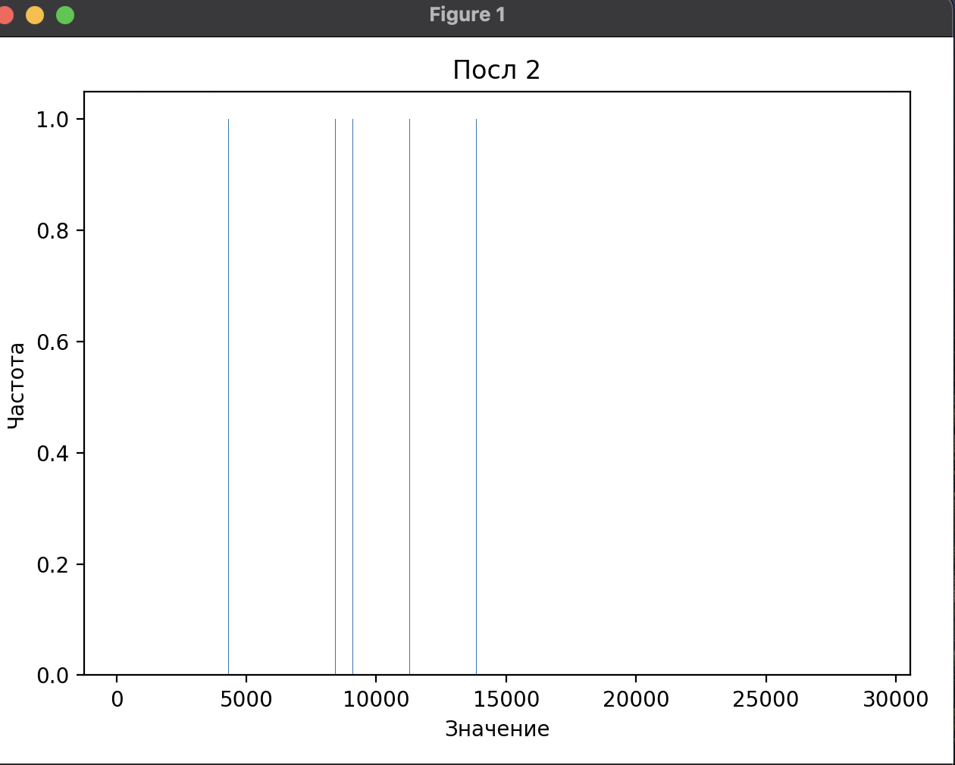
Рисунок 3 – Результат программы.
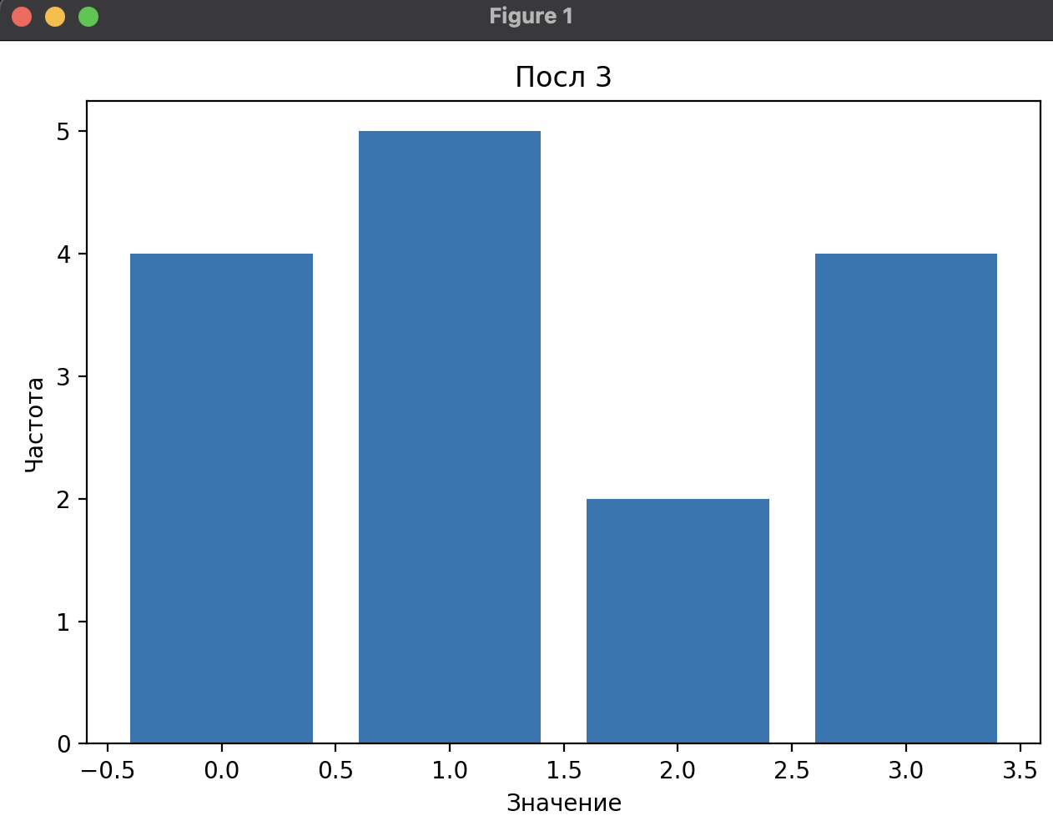
Рисунок 4 – Результат программы.

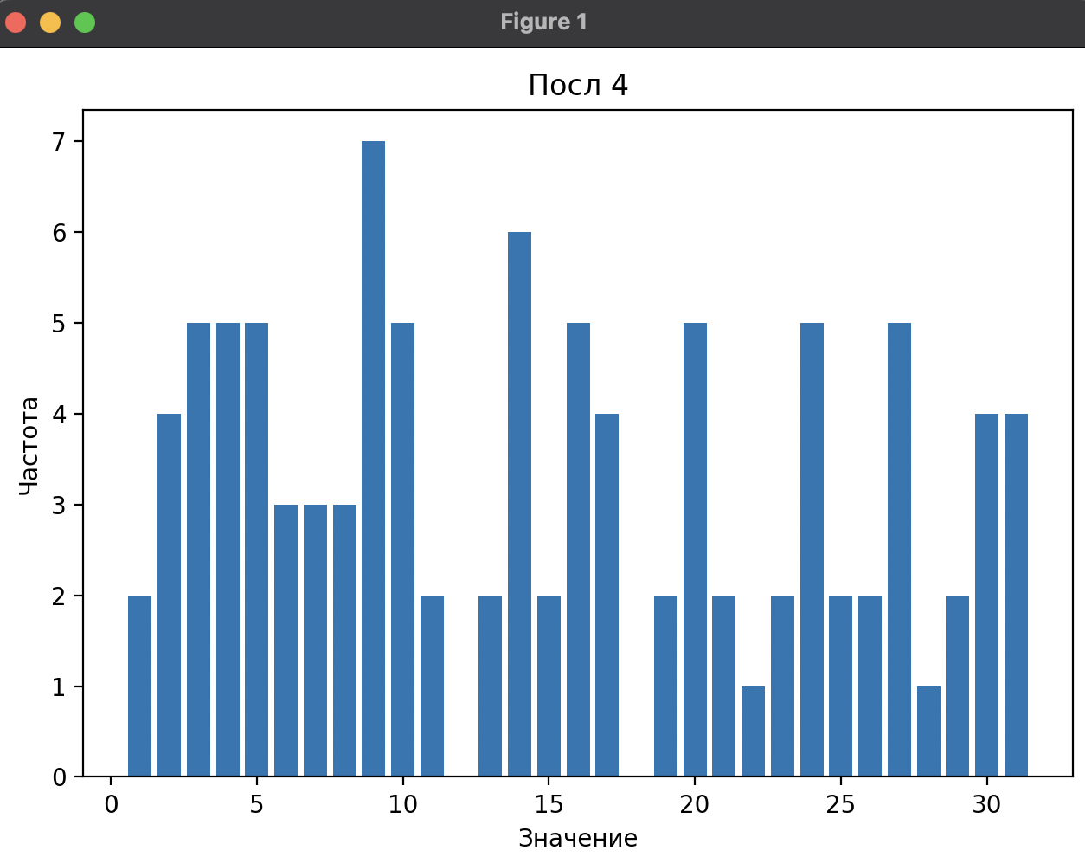
Рисунок 5 – Результат программы.

Листинг программы.
import matplotlib.pyplot as plt
from collections import Counter
import numpy as np
def read_decimal_sequence(prompt):
s = input(prompt + "\n> ")
nums = list(map(int, s.strip().split()))
k = int(input(f"Сколько чисел оставить? "))
return nums[:k]
def read_binary_sequence(prompt):
s = input(prompt + "\n> ").strip()
k = int(input(f"Сколько чисел оставить? "))
s = s[:k]
L = int(input(f"На какую длину разбивать? "))
chunks = [s[i:i + L] for i in range(0, len(s), L) if len(s[i:i + L]) == L]
nums = [int(chunk, 2) for chunk in chunks]
return nums, chunks
def plot_histogram(values, title):
cnt = Counter(values)
items = sorted(cnt.items(), key=lambda x: x[0])
x, y = zip(*items)
plt.figure()
plt.bar(x, y, width=0.8)
plt.xlabel("Значение")
plt.ylabel("Частота")
plt.title(title)
plt.tight_layout()
plt.show()
return cnt
def assess_uniformity(counter):
freqs = np.array(list(counter.values()))
var = np.var(freqs)
print(f"частоты = {var:.2f}.")
def main():
seq1 = read_decimal_sequence("Первая:")
seq2 = read_decimal_sequence("Вторая:")
seq3, chunks3 = read_binary_sequence("Третья:")
seq4, chunks4 = read_binary_sequence("Четвертая:")
print("\n=== Последовательность 1 ===")
cnt1 = plot_histogram(seq1, "Посл 1")
assess_uniformity(cnt1)
print("\n=== Последовательность 2 ===")
cnt2 = plot_histogram(seq2, "Посл 2")
assess_uniformity(cnt2)
print("\n=== Последовательность 3 ===")
cnt3 = plot_histogram(seq3, "Посл 3")
assess_uniformity(cnt3)
print("\n=== Последовательность 4 ===")
cnt4 = plot_histogram(seq4, "Посл 4")
assess_uniformity(cnt4)
symbol = input("\n поиск в исходных данных:\n> ").strip()
for name, orig, is_bits in [
("Seq1", seq1, False),
("Seq2", seq2, False),
("Seq3", chunks3, True),
("Seq4", chunks4, True),
]:
count = orig.count(symbol) if not is_bits else sum(ch.count(symbol) for ch in orig)
total = len(orig)
print(f"{name}: найдено {count} из {total} элементов ({count / total * 100:.2f}%).")
if __name__ == "__main__":
main()
main()

Вывод по работе.
В рамках лабораторной работы была реализована методика графической оценки качества псевдослучайных последовательностей с использованием гистограмм. Были исследованы как десятичные, так и бинарные данные. Оценка равномерности на основе дисперсии позволила сделать выводы о статистических свойствах генераторов. Работа способствует визуальному анализу распределения значений.

